Arquitetura de Sistema Operacionais – Machado/Maia 4a Edição – Editora LTC

Extração do Capítulo 10 – Gerência de Memória Virtual Laboratório com o Simulador SOsim

# Atividade 1: Política de Busca – Paginação Antecipada

1. **Práticas de simulação**
   * Execute o simulador SOsim e configure-o para trabalhar com Escalonamento Circular: janela *Console SOsim* / *Opções / Parâmetros do Sistema* na guia *Processador.*

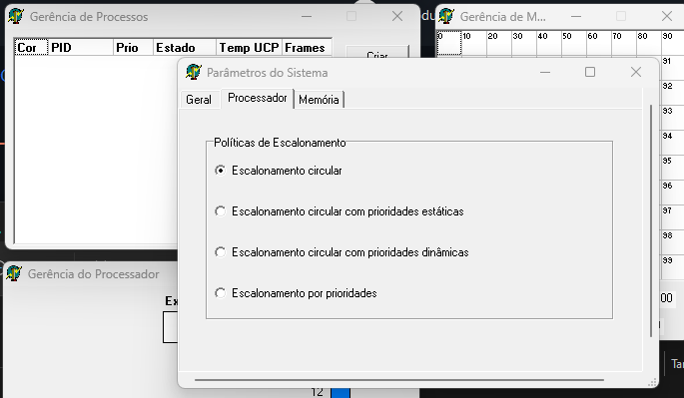

* + Configure a política de busca de páginas antecipada: janela *Console SOsim* / *Opções / Parâmetros do Sistema* na guia *Memória.*

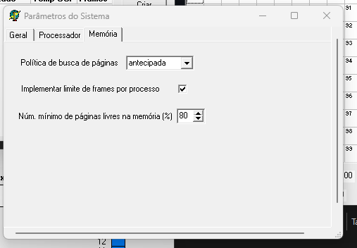

* + Re-inicie o simulador SOsim para que a nova parametrização passe a ser válida.

# Análise Prática

* + Crie um processo CPU-bound: janela *Gerência de Processos* / *Criar* – janela *Criação de Processos / Criar.*
  + Ative a janela *Contexto do Processo* para visualizar a tabela de páginas do processo criado: *Gerência de Processos / PCB* na guia *Tab. de Pag.*
  + Verifique os valores do Bit de Validade (Bit V) nas Entradas das Tabelas de Páginas (ETP).

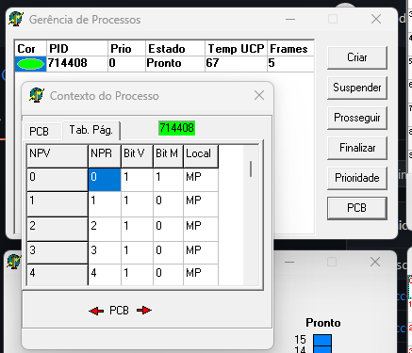

# Atividade 2: Política de Busca – Paginação sob Demanda

1. **Práticas de simulação**
   * Execute o simulador SOsim e configure-o para trabalhar com Escalonamento Circular: janela *Console SOsim* / *Opções / Parâmetros do Sistema* na guia *Processador.*

**

* + Configure a política de busca de páginas sob demanda: janela *Console SOsim* /

*Opções / Parâmetros do Sistema* na guia *Memória.*

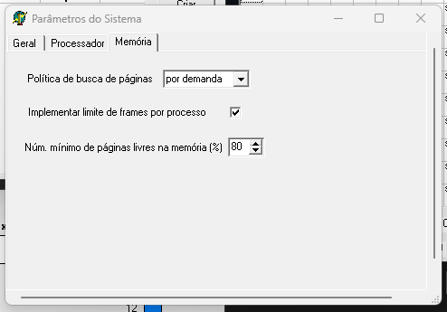

* + Re-inicie o simulador SOsim para que a nova parametrização passe a ser válida.

# Análise Prática

* + Crie um processo CPU-bound: janela *Gerência de Processos* / *Criar* – janela *Criação de Processos / Criar.*
  + Ative a janela *Contexto do Processo* para visualizar a tabela de páginas do processo criado: *Gerência de Processos / PCB* na guia *Tab. de Pag.*
  + Verifique os valores do Bit de Validade (Bit V) nas Entradas das Tabelas de Páginas (ETP) e o local em que se encontram as páginas.

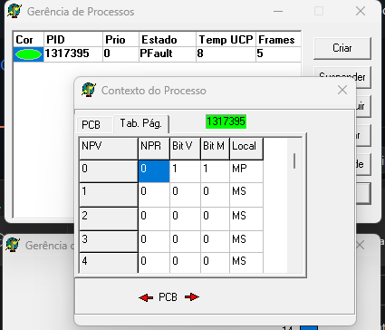

# Questão teórica para responder com ajuda do simulador

* + Considerando as atividades práticas 1 e 2, quais as diferenças encontradas nas ETPs do processo criado? Justifique o motivo.

A diferença é que o processo criado na política de busca de página por demanda faz com que o processo necessite de operações de E/S, porque o processo referencia uma página com endereço de memória que não se encontra na memória principal (page fault), o qual é verificado através do bit de validade, neste caso o sistema transfere a página da memória secundária para a memória principal (page in).Já o processo de criado na política de busca de página antecipada não realiza nenhuma operação E/S, pois quando ele é criado ele não possui espaço de endereçamento com referência à memória secundária, ou seja, já é carregado na memória principal.

# Atividade 3: Espaço de Endereçamento Virtual

1. **Práticas de simulação**
   * Execute o simulador SOsim e configure-o para trabalhar com Escalonamento Circular: janela *Console SOsim* / *Opções / Parâmetros do Sistema* na guia *Processador.*
   * Configure a política de busca de páginas sob demanda: janela *Console SOsim* /

*Opções / Parâmetros do Sistema* na guia *Memória.*

|  |  |
| --- | --- |
|  |  |

* + Re-inicie o simulador SOsim para que a nova parametrização passe a ser válida.

# Análise Prática

* + Crie dois processos CPU-bound: janela *Gerência de Processos* / *Criar* – janela

*Criação de Processos / Criar.*

* + Ative a janela *Contexto do Processo* para visualizar a tabela de páginas do processo criado: *Gerência de Processos / PCB* na guia *Tab. de Pag.*
  + Na janela *Gerência de Memória* observe a alocação dos frames na memória principal.
  + Na janela *Contexto do Processo* observe as alterações nas tabelas de páginas dos dois processos navegando com as setas inferiores.

|  |  |
| --- | --- |
|  |  |

# Questões teóricas para responder com a ajuda do simulador

* + Qual o espaço de endereçamento real máximo de um processo?

Será a capacidade máxima é a quantidade de memória principal e secundária juntas.

* + Qual o espaço de endereçamento real mínimo de um processo?

Seria o tamanho mínimo da tabela de mapeamento carregada.

* + Qual o tamanho da página virtual?

O tamanho pode variar de acordo com o processador utilizado e a arquitetura do hardware, podendo em algumas arquiteturas ser configurado.

# Atividade 4: Limite de Frames e FIFO com Buffer de Páginas

1. **Práticas de simulação**
   * Execute o simulador SOsim e configure-o para trabalhar com Escalonamento Circular: janela *Console SOsim* / *Opções / Parâmetros do Sistema* na guia *Processador.*
   * Configure a política de busca de páginas sob demanda: janela *Console SOsim* /

*Opções / Parâmetros do Sistema* na guia *Memória.*

|  |  |
| --- | --- |
|  |  |

* + Re-inicie o simulador SOsim para que a nova parametrização passe a ser válida.

# Análise Prática

* + Crie um processo CPU-bound com limite de três frames: janela *Gerência de Processos* / *Criar.*
  + Ative a janela *Contexto do Processo* para visualizar a tabela de páginas do processo criado: *Gerência de Processos / PCB* na guia *Tab. de Pag.*
  + Ative a janela *Arquivo de Paginação* para visualizar o arquivo de paginação do sistema: *Console SOsim / Janelas / Arquivo de Paginação*
  + Observe na janela *Gerência de Memória* a alocação dos frames na memória principal e na janela *Contexto do Processo* a tabela de páginas do processo.

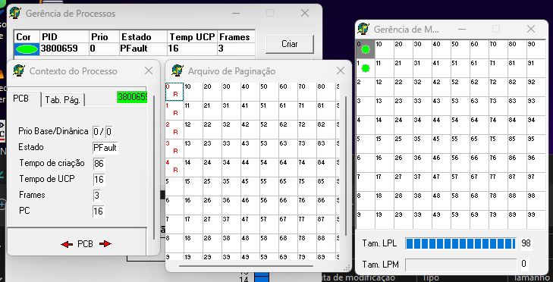

# Questão teórica para responder com a ajuda do simulador

* + O que acontece quando a página virtual 3 (quarta página) é referenciada?

Por causa do limite de frames ser três, o número de pagina virtual 0 passa a ter o bit v igual a 0 e vai para arquivo de páginas modificadas para que o NPV 3 possa carregar para a memória principal o endereço real e assim seu Bit v possa ser 0.

* + E a página virtual 4?

O NPV 1 passa para arquivo de páginas modificadas e passa a ter seu bit v 0 e o NPV 2 passa a ter o bit v 0, assim o limite de frames não é superado.

* + O que acontece quando a página virtual 0 é novamente referenciada?

Ela sai do arquivo de páginas modificadas e é carregada na memória principal no mesmo endereço que foi carregada no primeiro momento.

* + Observe se ao longo da execução do programa ocorre page out para o arquivo de paginação. Justifique.

Ocorre, porque o limite de frames já foi atingido, assim o primeiro frame deve ser guardado para que abra espaço para o próximo frame.

# Atividade 5: Swapping

1. **Práticas de simulação**
   * Execute o simulador SOsim e configure-o para trabalhar com Escalonamento Circular: janela *Console SOsim* / *Opções / Parâmetros do Sistema* na guia *Processador.*
   * Configure a política de busca de páginas sob demanda: janela *Console SOsim* /

*Opções / Parâmetros do Sistema* na guia *Memória.*

* + Configurar a memória livre para possuir sempre 20% de frames livres: janela *Console SOsim* / *Opções / Parâmetros do Sistema* na guia *Memória.*

|  |  |
| --- | --- |
|  |  |

* + Re-inicie o simulador SOsim para que a nova parametrização passe a ser válida.

# Análise Prática

* + Criar dois processos CPU-bound e três I/O-bound com limite de cinco frames para cada processo: janela *Gerência de Processos / Criar*.
  + Suspenda um dos processos I/O-bound: janela *Gerência de Processos / Suspender*.
  + Ative a janela *Arquivo de Paginação* para visualizar o arquivo de paginação do sistema: *Console SOsim / Janelas / Arquivo de Paginação*
  + Crie mais dois processos CPU-bound: janela *Gerência de Processos / Criar*.
  + Observe os estados dos processos outswapped.

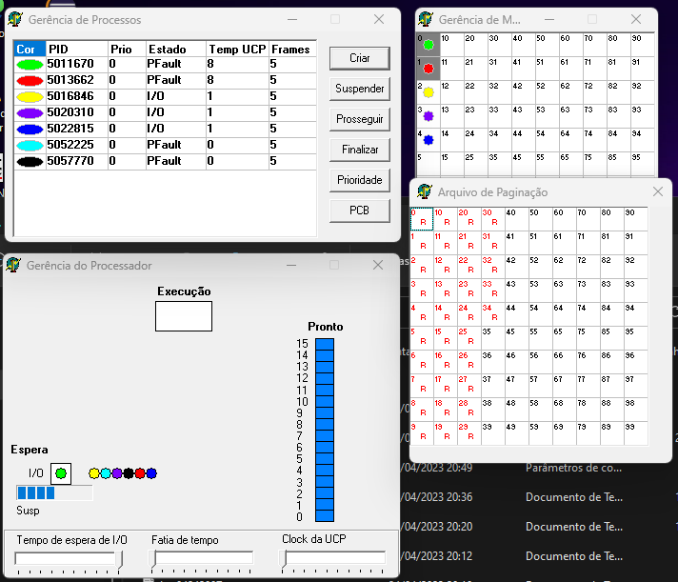

# Questão teórica para responder com a ajuda do simulador

* + Quais os critérios utilizados pelo simulador para selelcionar o processo a ser transferido para o arquivo de paginação (swap out)?

Seleciona o processo com menor chance de entrar na UCP.

* + Quando o processo deve ser transferido novamente para a memória principal (swap in)?

Quando o limite de memória principal não for suficiente para todos os processos estarem carregados.